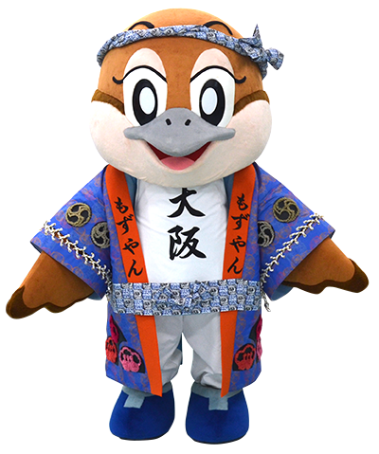
タッタカもずやん

【1番】
もずもずやあん ぱやぱやぱやあん もずもずやあん

僕の名前を知ってるかい
僕の名前はもずもずやん
大阪府鳥のもずやねん
ももももずもず もずもずやん

今日のランチはなににしよう
そうや たこ焼きにしよう

アツアツ焼きたての まるまるたこ焼きに
ソースに青のり マヨネーズ かつお節
おだしでもいいけどね

「いただきまーす、やで！！」（セリフ）

世界の おおさか 食いだおれ
おおさか 名物 大阪産（もん）
いいもん うまいもん
大阪産（もん）やもん

みんなでFu! おーさかFu!
大阪パワーでがんばるで

もずもずやあん ぱやぱやぱやあん もずもずやあん
もずもずやあん ぱやぱやぱやあん もずもずやあん
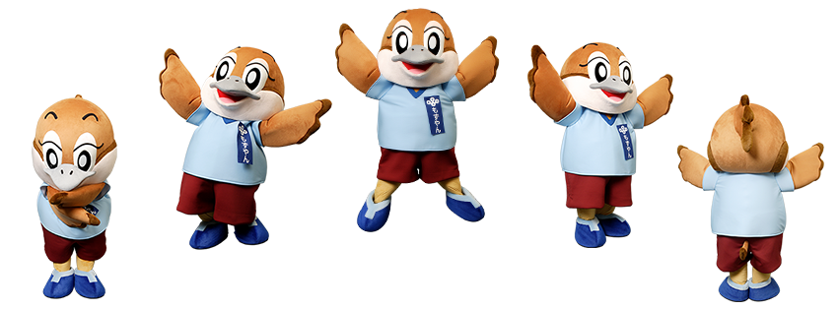
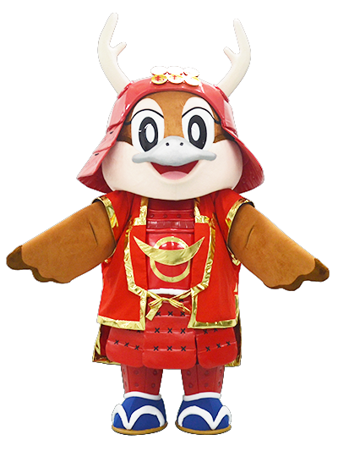

【2番】

僕の仕事を知ってるかい
広報が僕の仕事やで
日本全国ひとっとび
大阪の魅力 伝えるで

僕は陽気な13歳
超スポーツが得意

飛んだり 跳ねたり 踊って 駆けっこ
強いぞ 早いぞ なんでも いちばん
いつでも 全力やー

「めっちゃ、すごいやん！！」（セリフ）

ああ アイアム スポーツマン
ベリベリー ハッスル スポーツマン
タッタカタッタもずやん
fighting fightingもずやん

みんなでFu! おーさかFu!
大阪パワーでがんばるで

もずもずやあん ぱやぱやぱやあん もずもずやあん
もずもずやあん ぱやぱやぱやあん もずもずやあん

